Séptima sesión ordinaria
Comisión de Igualdad de Género y No Discriminación
Fecha: 27 de octubre de 2021

INFORME QUE RINDE LA TITULAR DE LA DIRECCIÓN DE IGUALDAD DE GÉNERO Y NO DISCRIMINACIÓN ANTE LA COMISIÓN DE IGUALDAD DE GÉNERO Y NO DISCRIMINACIÓN DE ESTE ORGANISMO ELECTORAL SOBRE LAS ACTIVIDADES REALIZADAS POR ESTA DIRECCIÓN DURANTE EL PERIODO DE AGOSTO DE 2021 A OCTUBRE DE 2021

Con fundamento en el artículo 13, fracción VI, 24 y 48 del Reglamento Interior del Instituto Electoral y de Participación Ciudadana del Estado de Jalisco, la Dirección de Igualdad de Género y No Discriminación presenta el informe ante la Comisión de Igualdad de Género y No Discriminación de este organismo electoral, correspondiente al periodo de agosto de 2021 a octubre de 2021.
Se presentan las actividades realizadas por la Dirección de Igualdad de Género y No Discriminación agrupadas por ejes temáticos:

- 25 N AGOSTO DÍA NARANJA

  - Charla
El 25 de agosto se llevó a cabo la charla “Violencia política contra las mujeres en razón de género”, impartida por la maestra Cinthia Ramírez, en el marco del día naranja que se conmemora el 25 de cada mes, como un día para actuar, generar conciencia y prevenir la violencia contra mujeres y niñas.

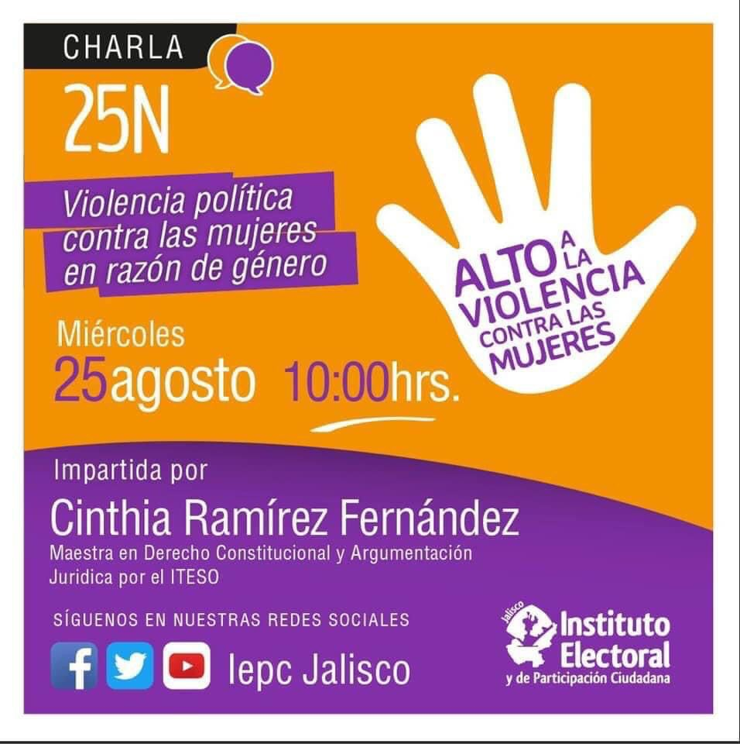
Postal invitación

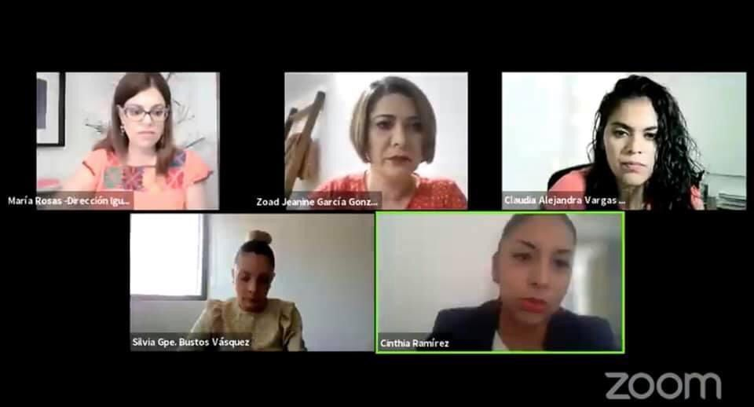

1.2 Iluminación en color naranja de edificios institucionales
Iluminación de nuestras sedes para generar conciencia sobre la prevención y erradicación de cualquier tipo de violencia contra mujeres y niñas.
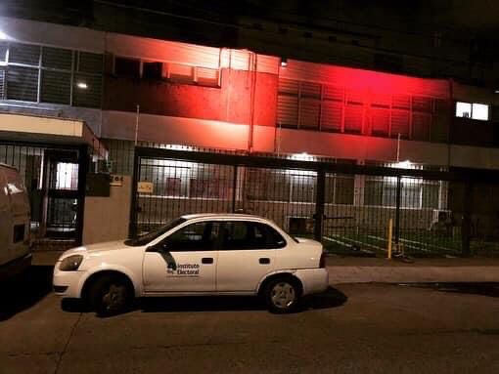
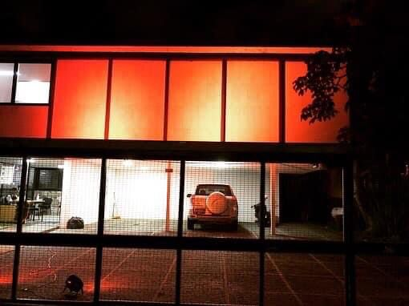

  - Infografías en redes sociales

Publicación de infografías para generar conciencia sobre la prevención y erradicación de cualquier tipo de violencia contra mujeres y niñas.
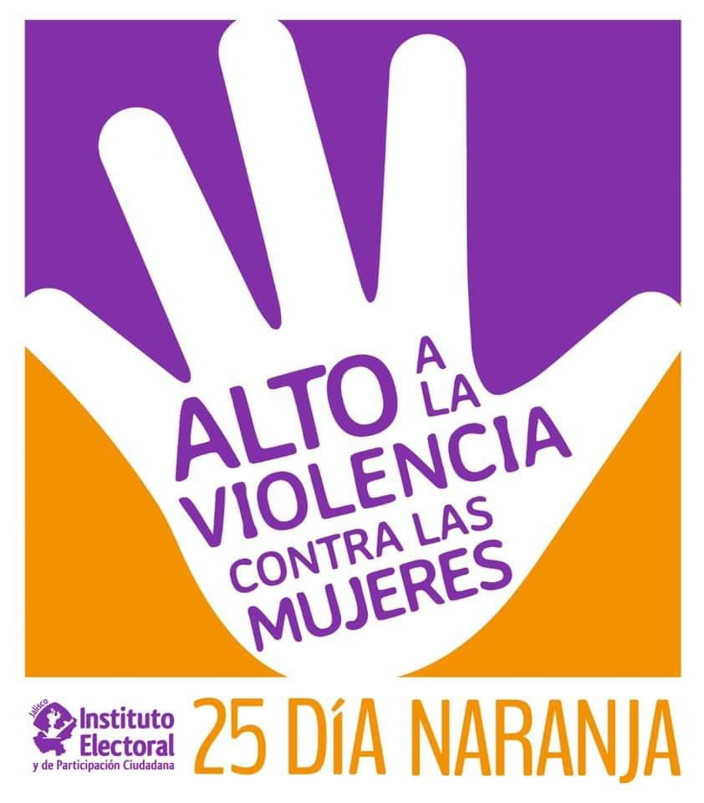
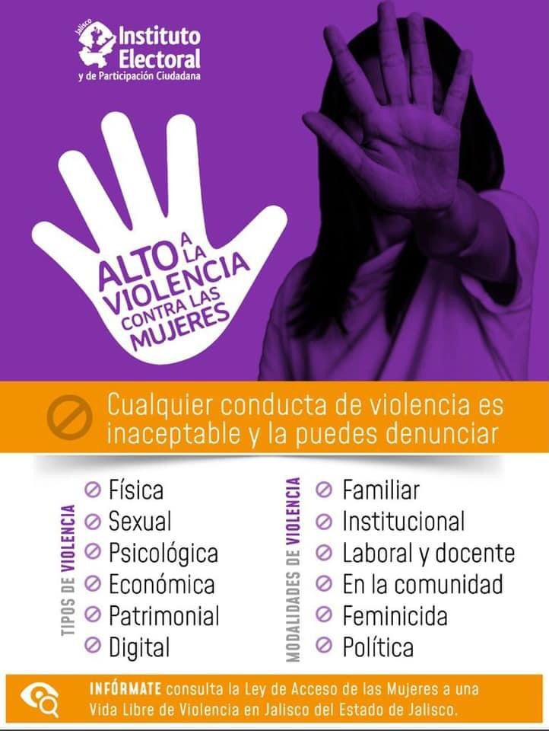

- MESAS DE TRABAJO

Con fechas 21 y 22 de septiembre se llevaron a cabo las mesas de trabajo virtual denominadas “Las acciones afirmativas para incorporar candidaturas de personas de la diversidad sexual y en situación de discapacidad en el Proceso Electoral 2020-2021: Alcances y Retos”, con el objetivo de recuperar las experiencias exitosas, buenas prácticas, resultados y áreas de oportunidad de las acciones afirmativas implementadas, de cara al próximo proceso electoral, a fin de robustecer el diseño, así como la implementación de las acciones afirmativas dirigidas a esta población, con la participación de los OPLE de los siguientes estados:
21 septiembre
Instituto Electoral del Estado de Aguascalientes
Instituto Electoral Ciudad de México
Instituto Estatal Electoral de Hidalgo
Instituto Electoral de Michoacán

22 de septiembre
Comisión Estatal Electoral Nuevo León
Instituto Estatal Electoral y de Participación Ciudadana de Oaxaca
Instituto Estatal Electoral y de Participación Ciudadana del Estado de Sonora
Instituto Electoral y de Participación Ciudadana de Yucatán

Postal invitación
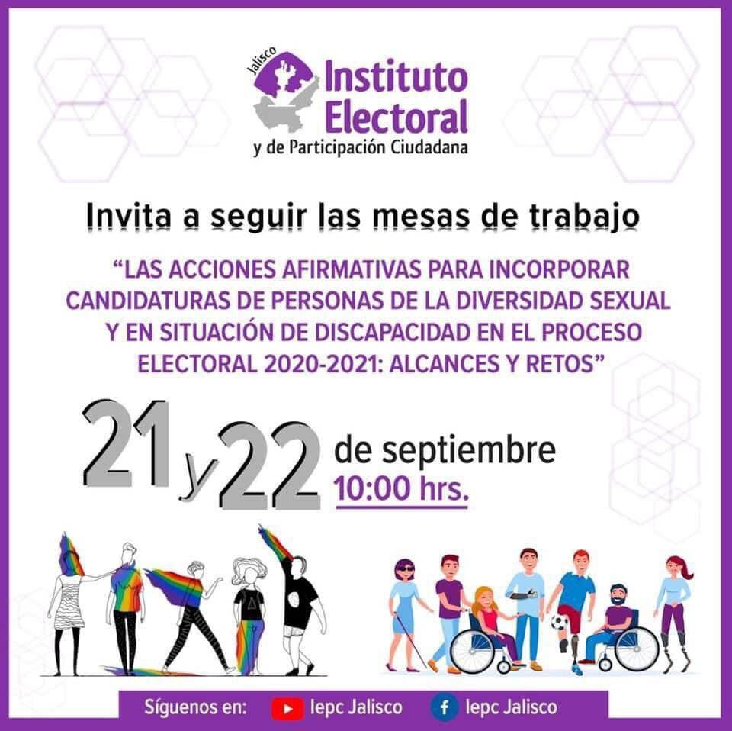

Galería fotográfica 21 septiembre
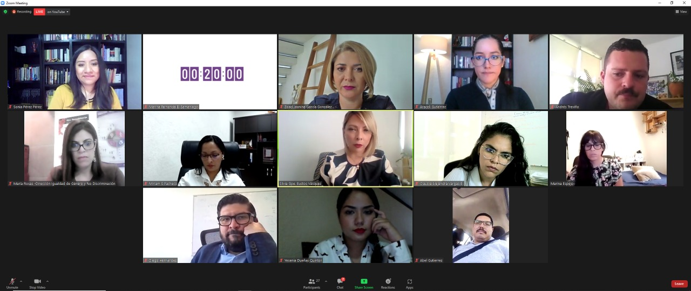

Galería fotográfica 22 de septiembre
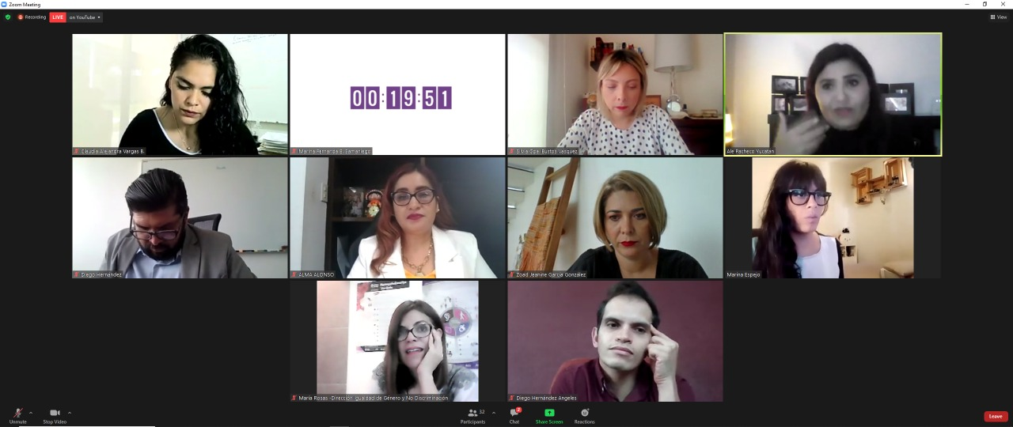

- 25 N SEPTIEMBRE DÍA NARANJA

  - Charla
El 25 de septiembre se impartió una charla por el Mtro. Israel Vidal Juárez denominada “Las configuraciones sociales de la masculinidad y los elementos para comprender la violencia política contra las mujeres. Antes, durante y después de los procesos electorales”, en el marco del Día Naranja.

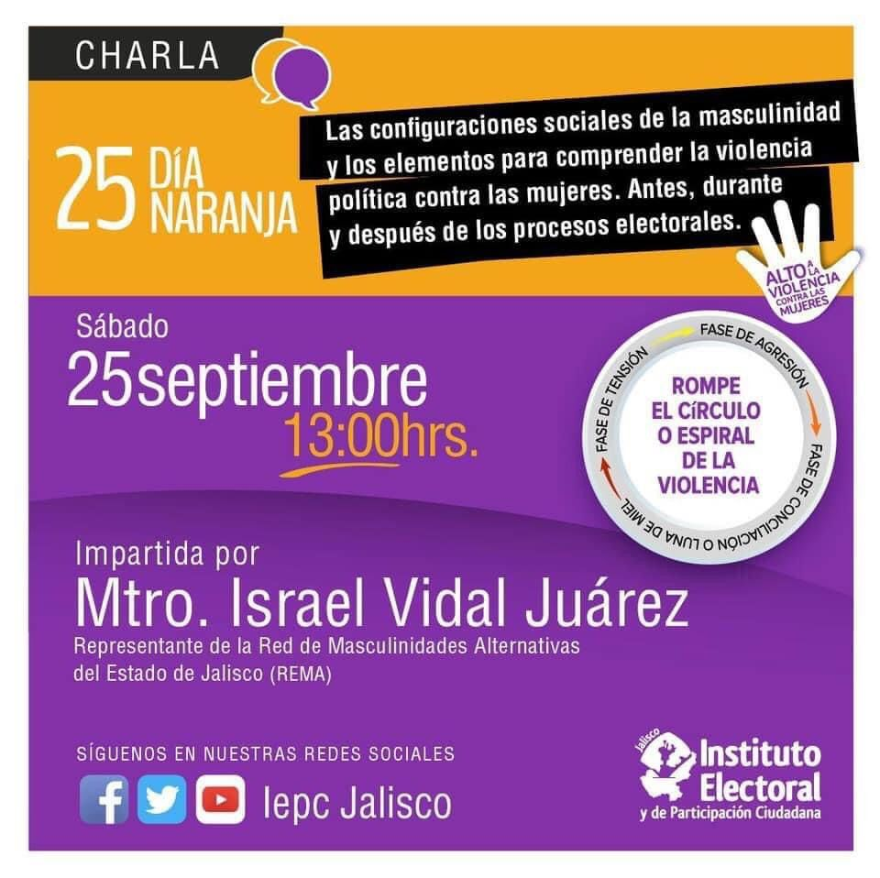
Postal invitación

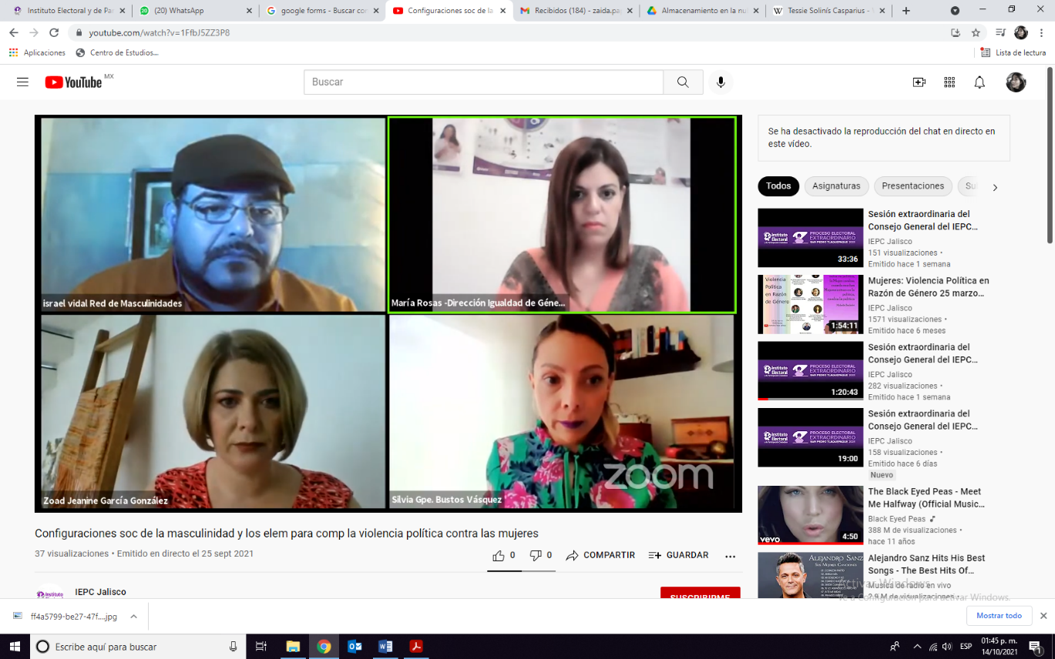

  - Publicación de infografía en redes sociales

“Rompe el circulo o espiral de la violencia”
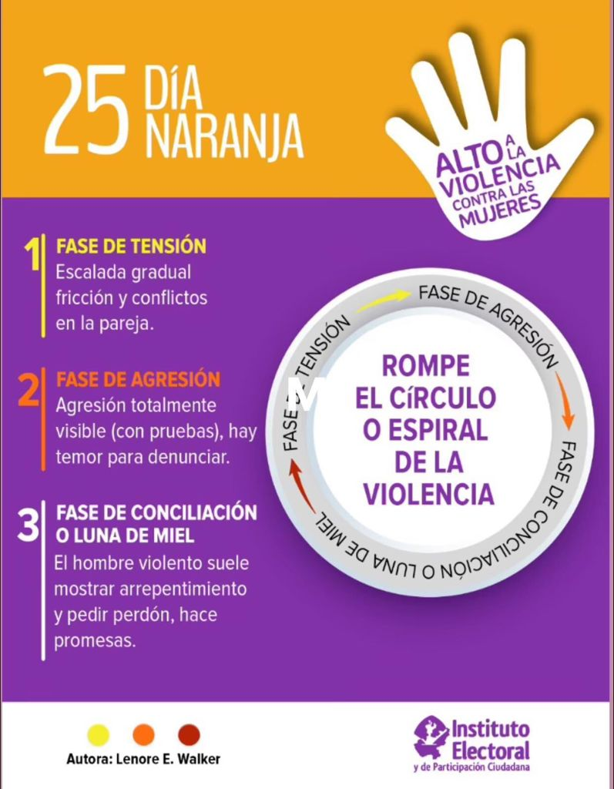

  - Iluminación en color naranja de edificios institucionales
Iluminación de los edificios de nuestras institucionales para generar conciencia sobre la prevención y erradicación de cualquier tipo de violencia contra mujeres y niñas.
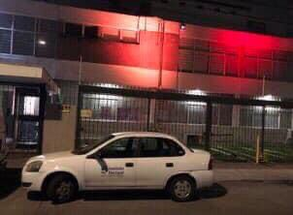

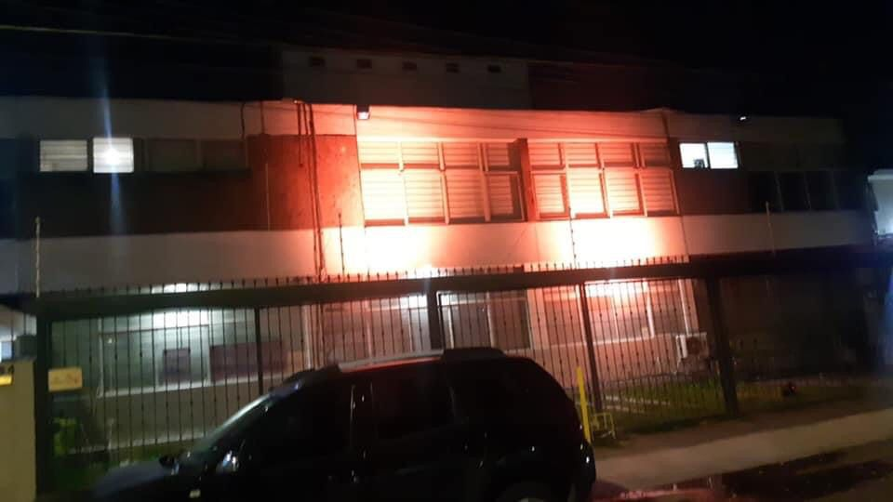

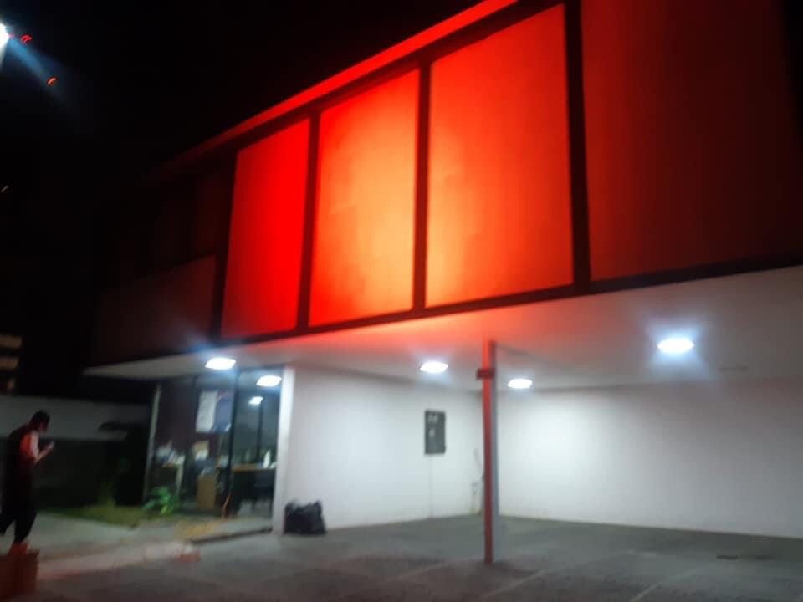

4. RECUPERACIÓN DE EXPERIENCIAS CON CANDIDATURAS DE LA DIVERSIDAD SEXUAL Y DE PERSONAS EN SITUACIÓN DE DISCAPACIDAD
Con fechas 29 y 30 de septiembre, se celebraron los conversatorios virtuales denominados “Recuperación de experiencias de candidaturas de la diversidad sexual” y “Recuperación de experiencias de candidaturas de personas en situación de discapacidad en el proceso electoral 2020-2021” con la finalidad de recuperar las experiencias y vivencias de sus candidaturas, así como de personas que participaron en el Proceso Electoral 2020-2021, con el objeto de generar un espacio de análisis, diálogo y reflexión, para crear propuestas encaminadas a mejorar las condiciones en la próxima contienda electoral e incorporar nuevas disposiciones a fin de garantizar el ejercicio sustantivo de sus de derechos político-electorales.
Galería fotográfica

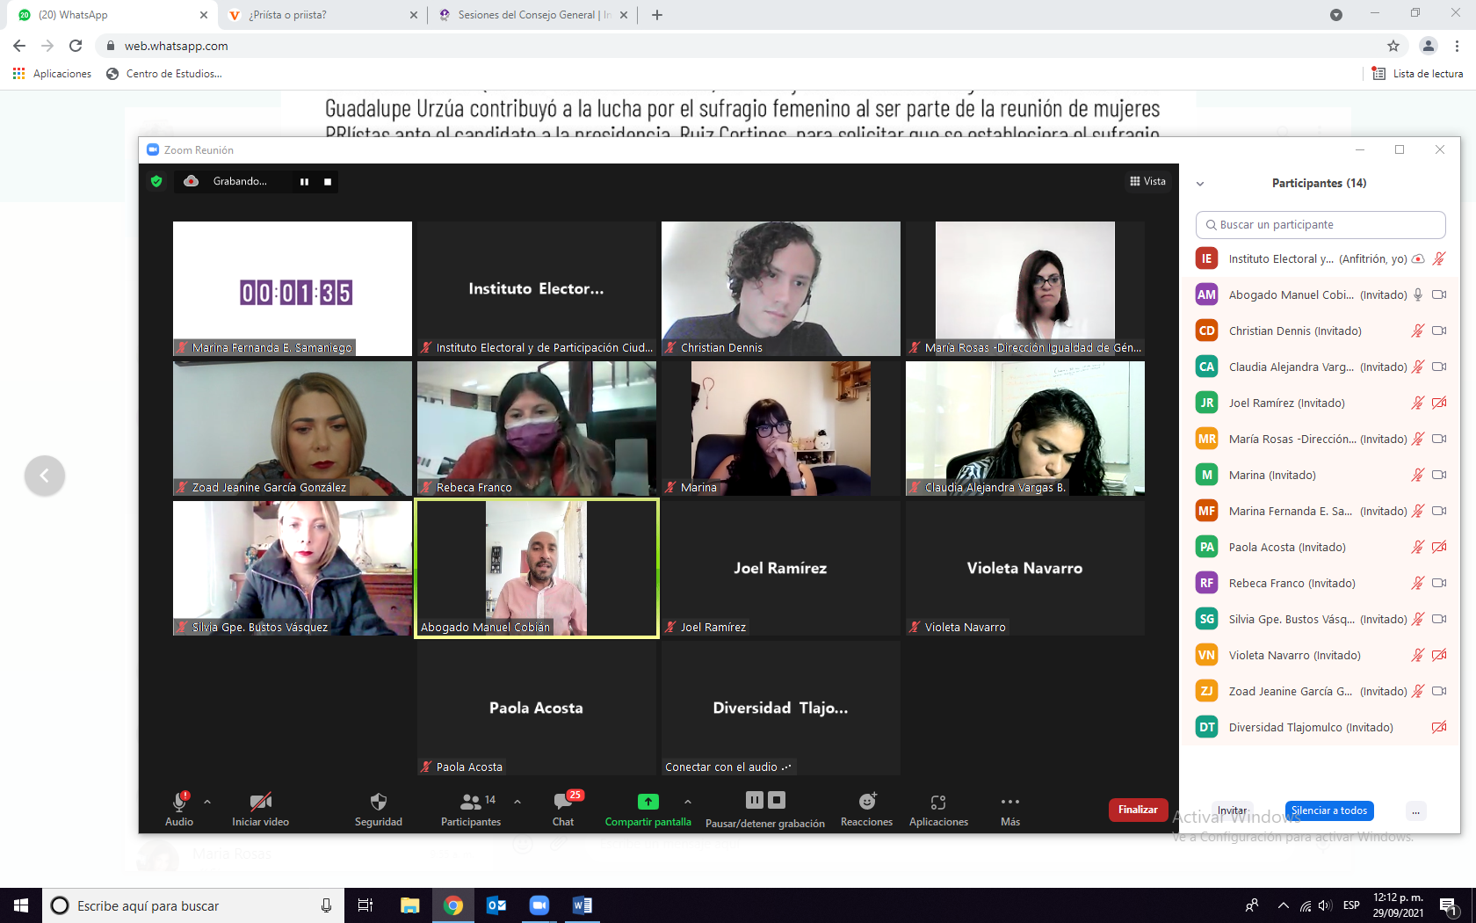
Recuperación de experiencias de candidaturas de la diversidad sexual

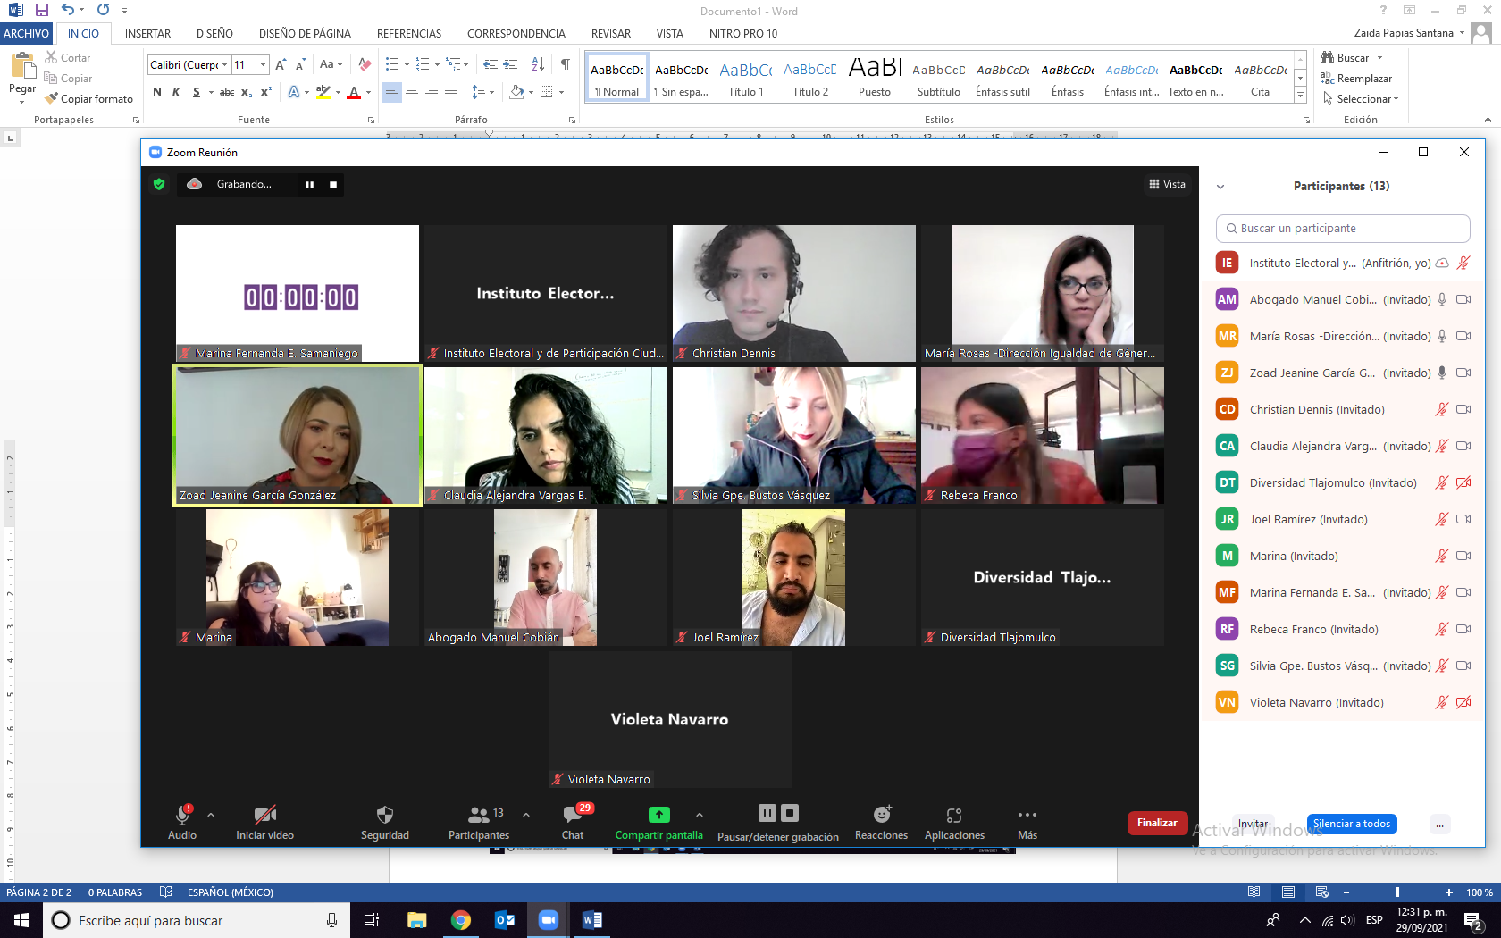

Galería fotográfica

Recuperación de experiencias de candidaturas de personas en situación de discapacidad

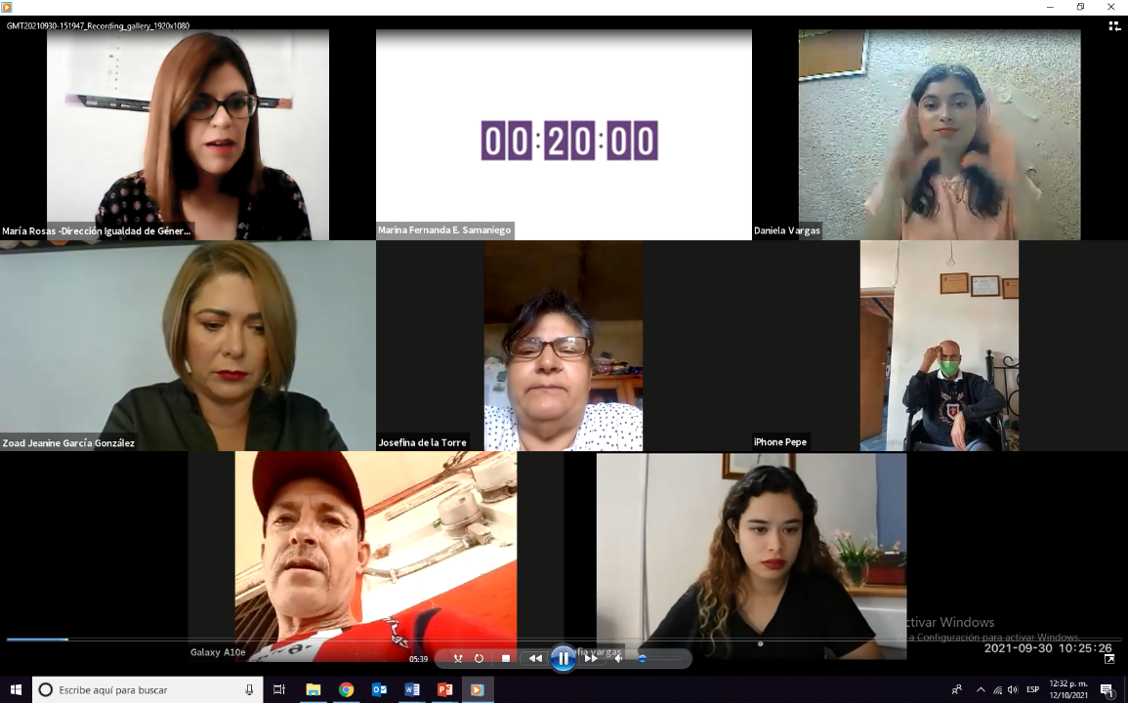

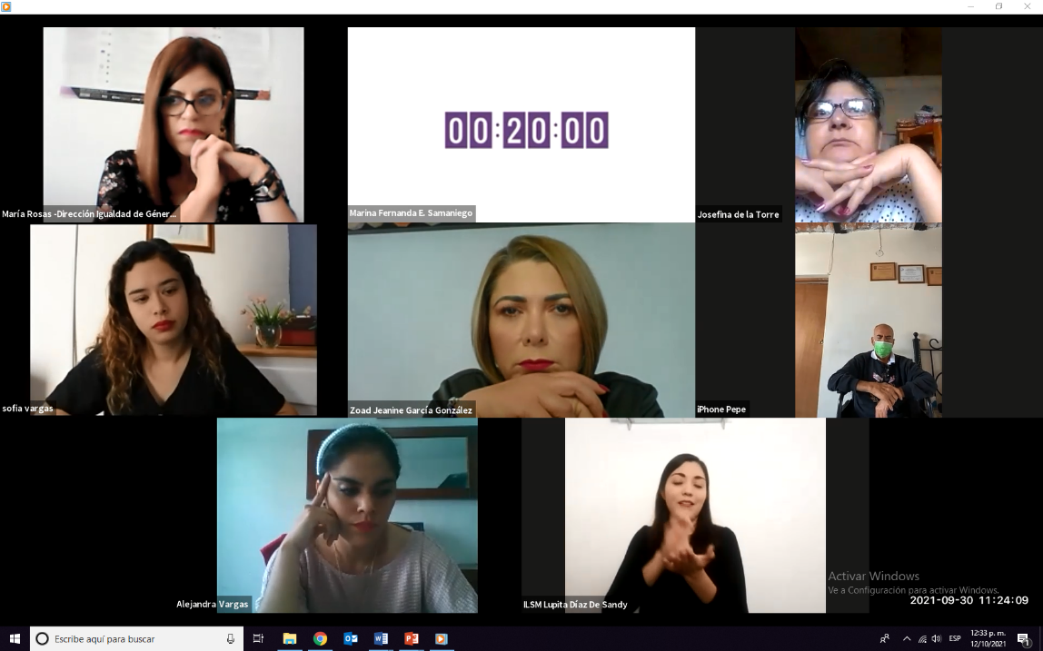

5. PRESENTACIÓN DE LA SERIE DE VIDEOS “ASÍ LO VIVÍ”
El 29 de septiembre, vía zoom, se presentó el serial de videos “Así lo viví”, con un adelanto de las entrevistas a las mujeres pioneras en el espacio público, mismas que estuvieron a cargo de la directora de educación cívica del IEPC Tessie Solinís Casparius.

Galería fotográfica
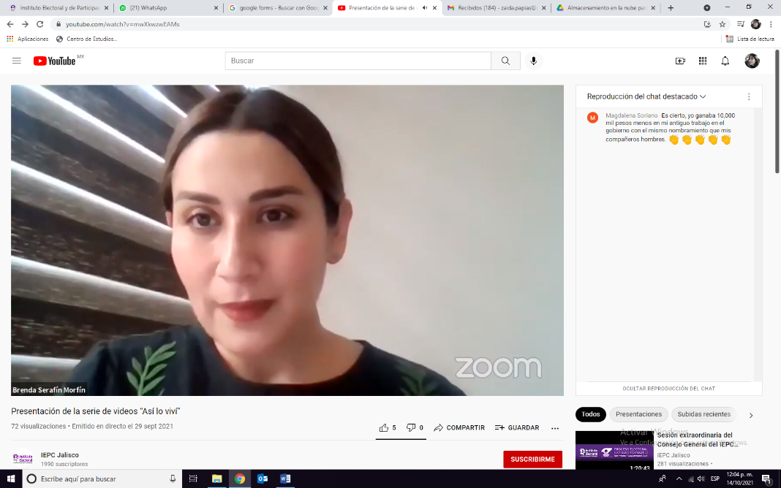
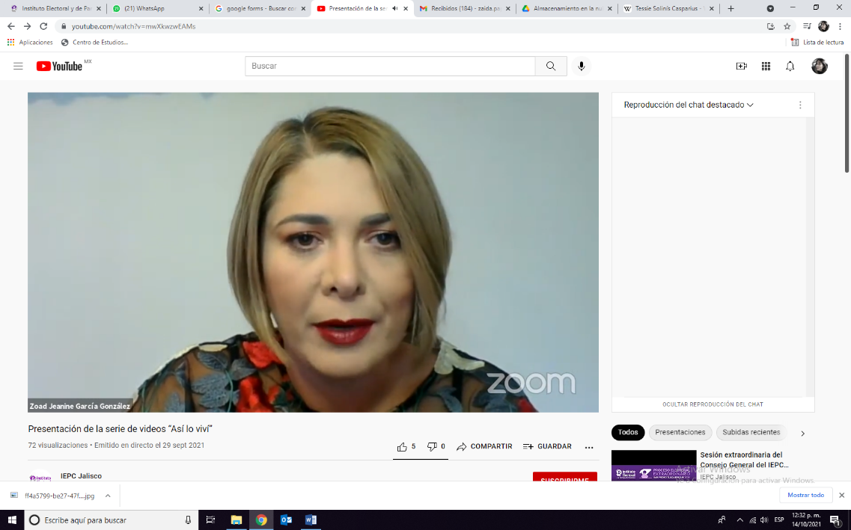

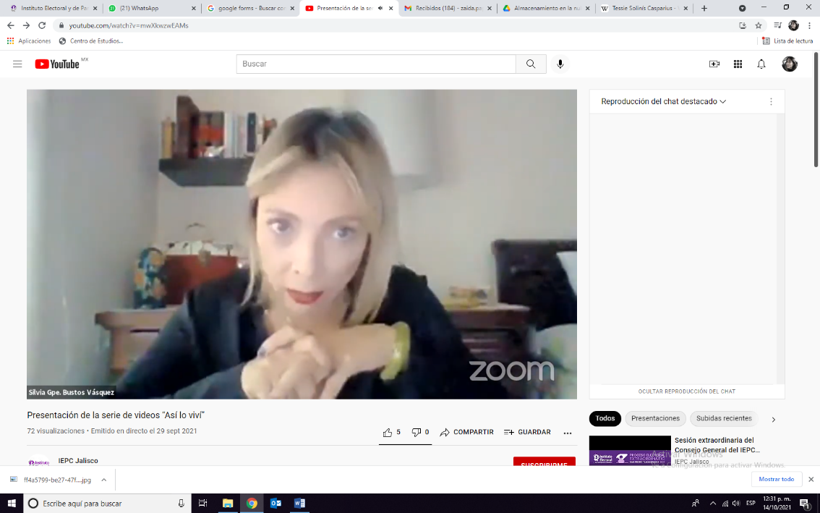
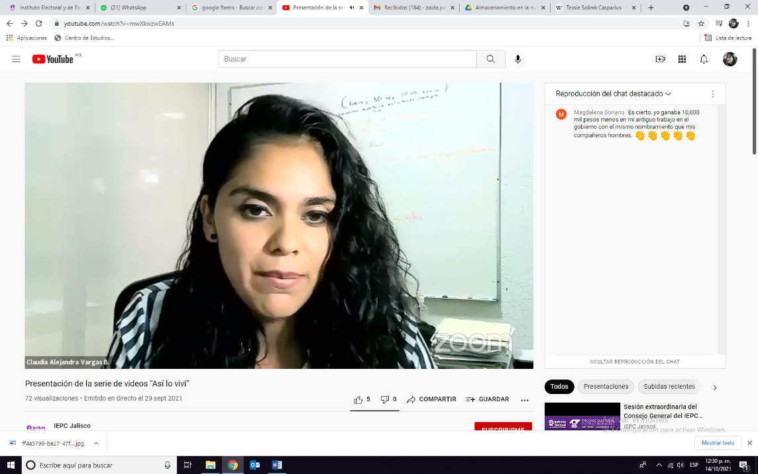

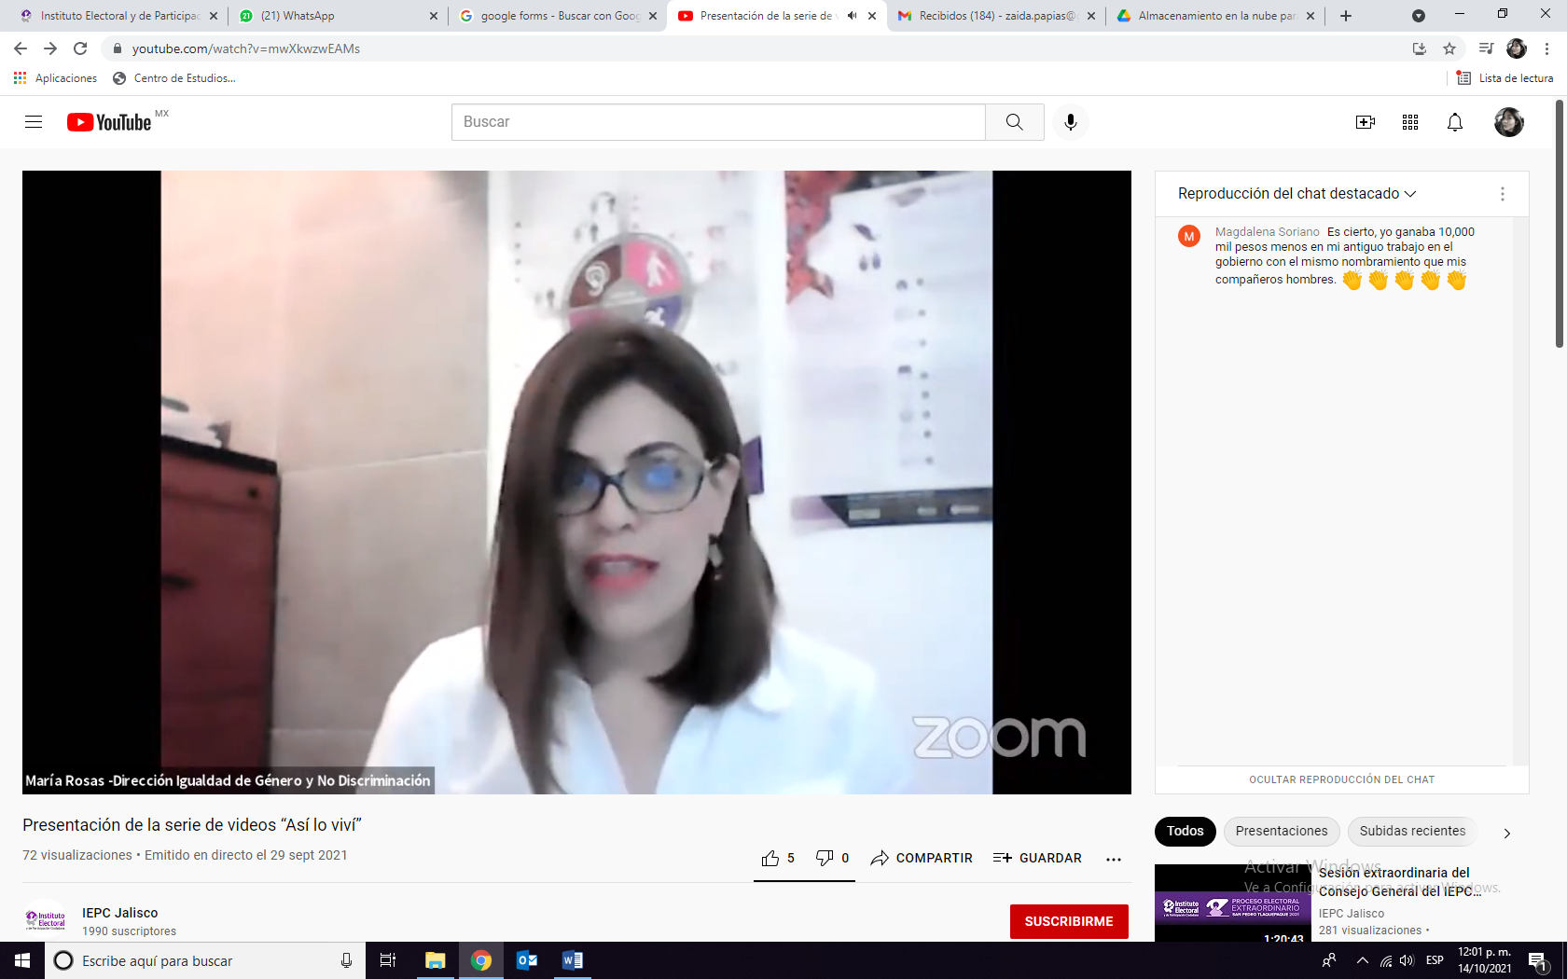
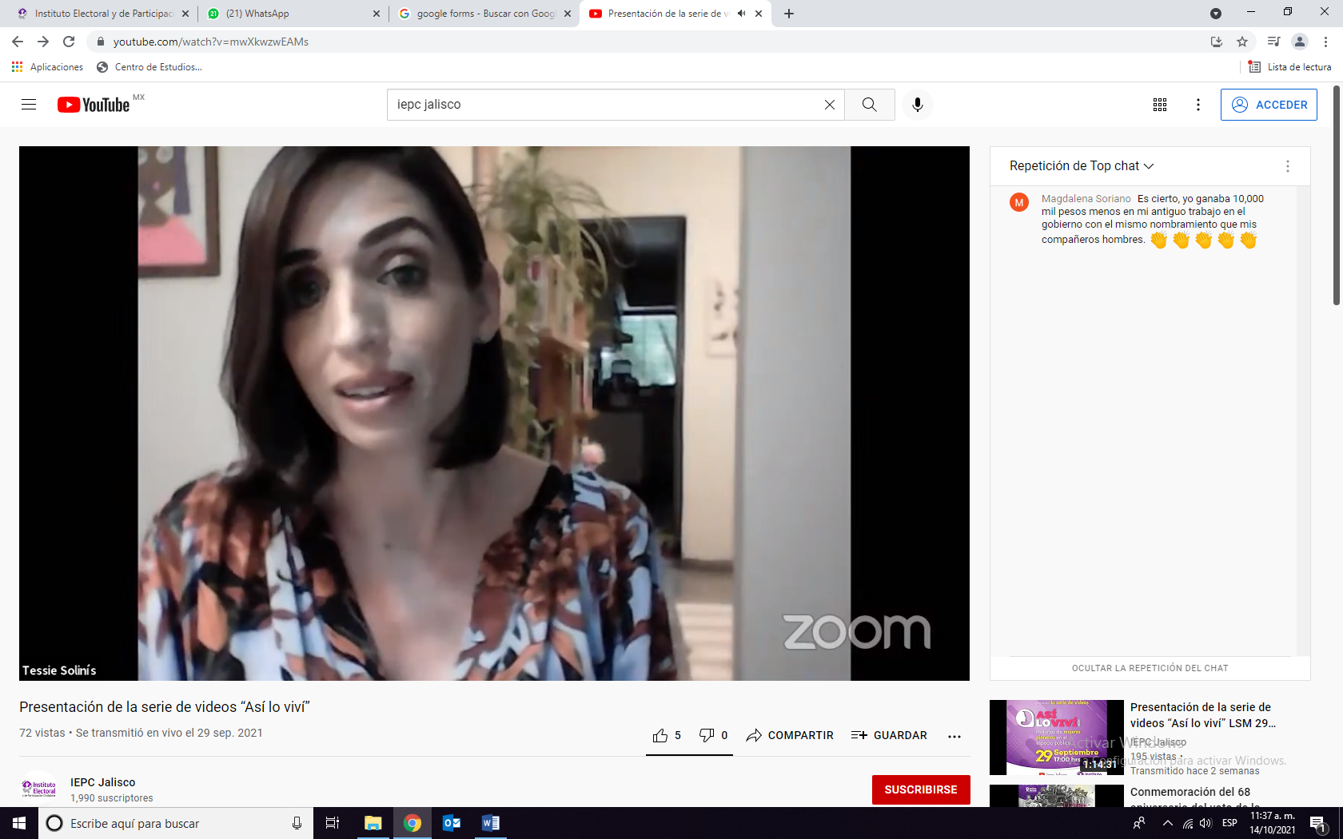

Postal Invitación
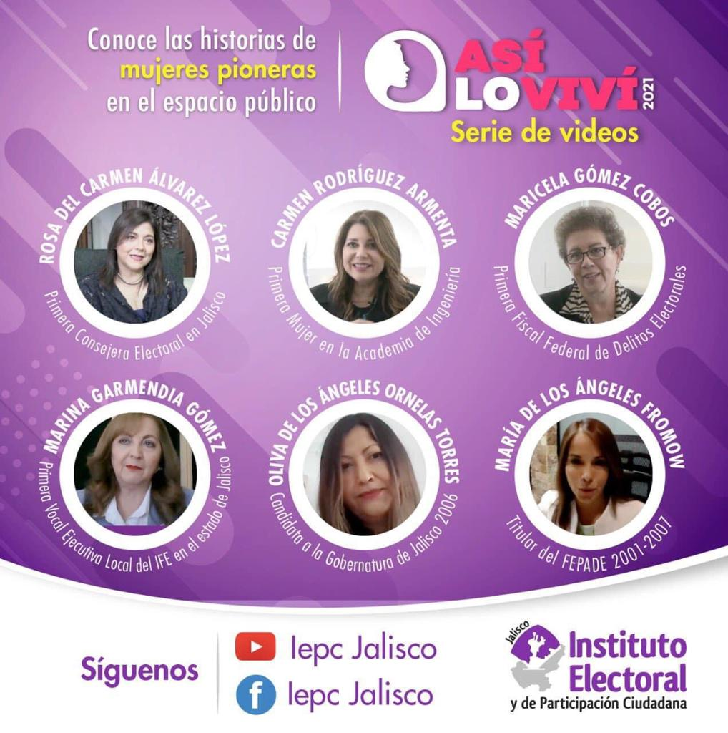

5.1 Serie de videos
Publicación en redes sociales del serial de videos denominados “Así lo viví”, con la historia de mujeres pioneras en el espacio público.
Postal invitación
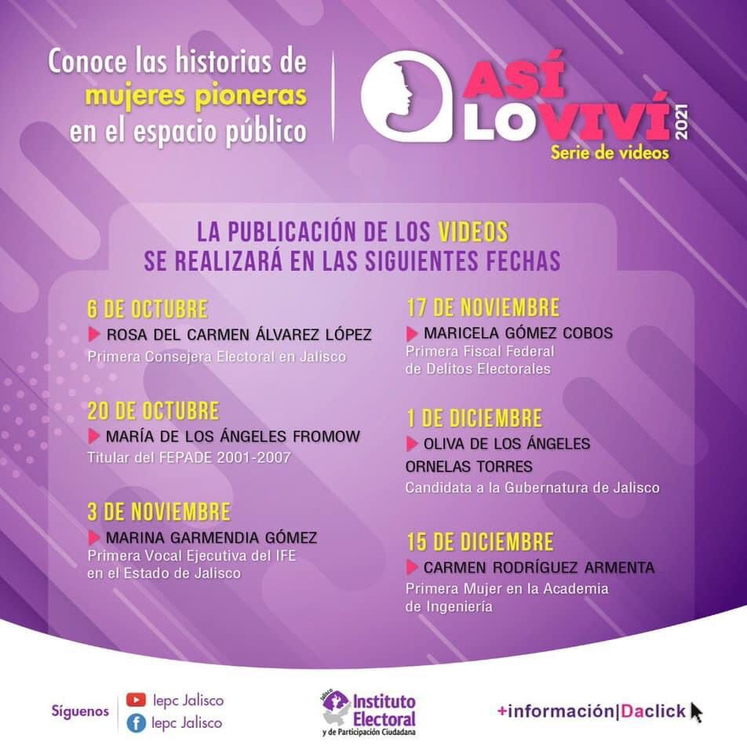

6. CONMEMORACIÓN DEL SUFRAGIO DE LA MUJER EN MÉXICO
En el marco de la conmemoración del 68 aniversario del voto de la mujer en México se realizaron las siguientes actividades:

6.1 Conferencia magistral
El 4 de octubre se llevó a cabo, de manera presencial, en la sede de López Cotilla la conferencia magistral “La lucha por el sufragio femenino” impartida por la Dra. María Elena Fernández Aceves, historiadora mexicana y profesora investigadora del CIESAS Occidente
Galería fotográfica
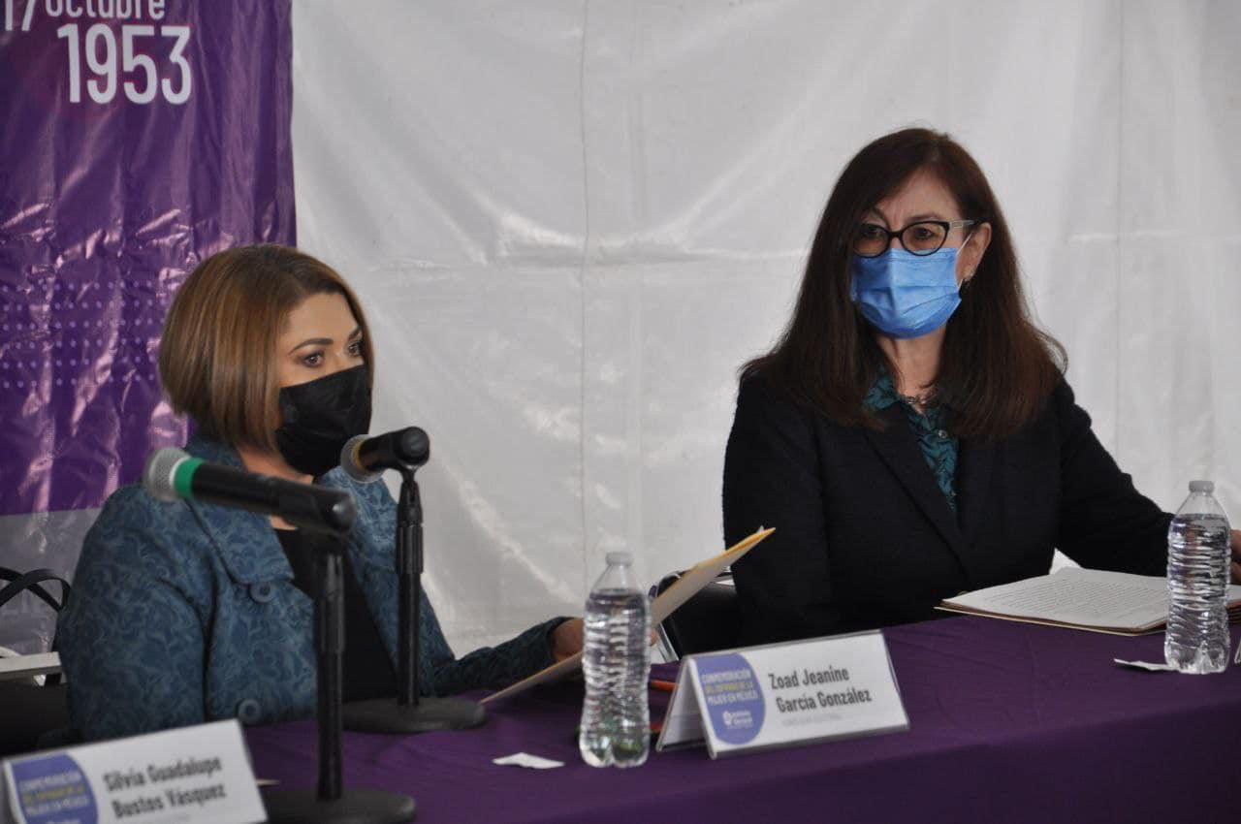

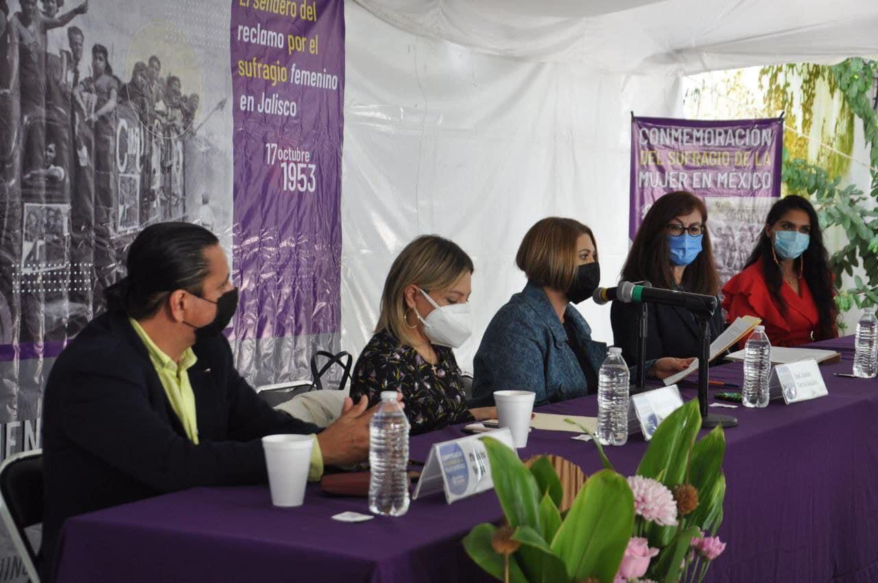

6.2 Video
Se recuperó la historia del movimiento sufragista en la entidad. Resultado de lo anterior, se produjo el video denominado “El sendero del reclamo por el sufragio femenino en Jalisco”.
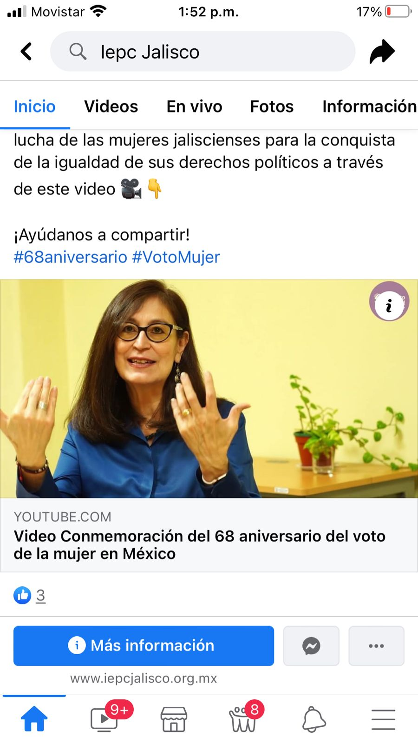

6.3 Reconocimiento a mujeres jaliscienses destacadas
En ese contexto y, con el propósito de hacer un homenaje a las mujeres jaliscienses que, con su trayectoria en diversos sectores han abierto camino para que otras mujeres transiten de manera menos sinuosa.
Considerando su labor, liderazgo, sororidad y contribución en el avance de la agenda por la reivindicación de los de derechos de las mujeres y niñas, se entregó un reconocimiento a mujeres jaliscienses destacadas.

Mujeres reconocidas, semblanzas

Rosa del Carmen Álvarez López (Organismos públicos autónomos)
Abogada. Fue la primera mujer Consejera Electoral del entonces Consejo Electoral del Estado y reelecta para el mismo cargo del extinto Instituto Electoral del Estado de Jalisco. Es integrante de la Asociación Mexicana de Consejeras Electorales Estatales A.C., de la Sociedad Mexicana de Estudios Electorales A.C. y socia fundadora del Colegio de Abogadas de Jalisco, Mujeres Juristas A.C. Fue invitada como observadora internacional de las elecciones en Estados Unidos de Norteamérica y en Venezuela.

Mariana Arceo Gutiérrez (Deporte)
Joven atleta jalisciense competidora en los juegos olímpicos de Tokio 2021 en la disciplina de pentatlón moderno, tras ser la primera mujer mexicana en obtener la medalla de oro en esta disciplina en los Juegos Panamericanos de Lima 2019. El mismo año, obtuvo en el Campeonato Mundial de Budapest una medalla de oro en relevo. En su destacada carrera deportiva desde 2012 ha obtenido otras preseas. Creó la Fundación Mariana Arceo para promover la práctica deportiva y la lucha contra el Covid 19.

Gabriela del Valle Pérez (Tribunal Electoral Federal)
Abogada. Maestra en Derechos Humanos y Democracia. Su experiencia en materia electoral jurisdiccional ha sido tanto en el ámbito federal, como local, es Magistrada en la Sala Regional Guadalajara del Tribunal Electoral del Poder Judicial de la Federación y en el Tribunal Electoral del otrora Distrito Federal. Su labor en la magistratura se ha distinguido por su compromiso con los derechos políticos y electorales de las mujeres y para erradicar la violencia política en razón de género.

María Teresa Delgado Gómez (Cámaras de la iniciativa privada)
Empresaria CEO del Grupo Apro. En el Consejo de Cámaras Industriales de Jalisco ha sido nombrada: Presidenta de la Comisión de Mujeres Empresarias y Presidenta de la Comisión de Buenas Prácticas Laborales. Ha ocupado otros cargos en la CONCAMIN y CANIETI. Presidenta Co-Fundadora de la Red Nacional de Empresarias Mexicanas. A lo largo de su carrera ha generado iniciativas relevantes en la CANIETI como son: la Comisión de Mujeres de la Industria de la Alta Tecnología y el Modelo de Equidad de Género.

Teresa Durán Sandoval (Arte)

Su talento natural por la cerámica ha sido reconocido en México y en el extranjero Estados Unidos e Italia. En 1981 fundó en Tonalá la empresa Cerámica Xochiquetzal. Sus piezas se han expuesto en el Museo Nacional de la Cerámica en Tonalá, Museo Regional de la Cerámica y Museo Pantaleón Panduro en Tlaquepaque. Ocupó el cargo de Regidora en Tonalá y ha participado como consejera en la Cámara de Comercio de Tlaquepaque y en el Consejo Estatal para la Cultura y las Artes.

María Teresa Fernández Aceves (Academia)
Historiadora mexicana y profesora investigadora del Centro de Investigación y Estudios Superiores en Antropología Social (CIESAS), sede Occidente. Recibió el Premio Francisco Javier Clavijero, parte de los Premios INAH, a la mejor investigación en la categoría de Historia y Etnohistoria por el libro Mujeres en el cambio social en el siglo XX mexicano.

Isaura Matilde García Hernández (Gobierno estatal)
Mujer mixteca perteneciente a la comunidad de San Andrés Montaña, Silacayoapam, Oaxaca. Es psicóloga por el ITESO y doctorante en Ciencias de la Salud Pública del Centro Universitario de Ciencias de la Salud por la Universidad de Guadalajara. Participa en el colectivo JIU Jóvenes indígenas Urbanos en la zona metropolitana de Guadalajara. Participó en programas para promover el liderazgo de jóvenes y mujeres indígenas. Actualmente es Directora General de la Comisión Estatal Indígena.

María de los Ángeles González Ramírez (Gobierno municipal)
Socióloga feminista. Participó en la Comisión Edilicia de Equidad y Género para la creación del Instituto Municipal de las Mujeres de Guadalajara en 2001. Pionera del Instituto Jalisciense de las Mujeres. Referente de los institutos municipales del estado, así como la agenda feminista y el aporte a las políticas públicas con perspectiva de igualdad. Profesora – Investigadora y coordinadora del Programa de Estudios de Género desde 1990 en el departamento de Sociología del CUCSH de la Universidad de Guadalajara.

Rosa Guzmán Valdés (Gobierno federal)
Mujer Wixárika. Maestra en Derecho. Fundadora de distintos proyectos como: la Red Nacional de Abogadas Indígenas, el Consejo de Vigilancia de la Red de Promotoras de Derechos de las Mujeres Indígenas en el Estado de Jalisco A.C, entre otras. Actualmente se desempeña en la Secretaría de Gobernación como Directora de Vinculación Legislativa adscrita a la Comisión para el Diálogo con los Pueblos Indígenas de México de la Subsecretaría de Derechos Humanos, Población y Migración.

Ana Violeta Iglesias Escudero (Tribunal electoral del Estado)
Maestra en Derecho Electoral y egresada de la especialización en estudios de género de la Universidad Pedagógica Nacional. Ha participado en siete procesos electorales. En el IEPC Jalisco ocupó diversos cargos directivos y se distinguió por implementar acciones a favor del liderazgo político de las mujeres. Actualmente es Magistrada Presidenta del Tribunal Electoral Estatal desde el 2020 y una aliada para garantizar la participación política de las mujeres libre de violencia.

Fany Lorena Jiménez Aguirre (Tribunal administrativo)
Doctorada en derecho por el Instituto Internacional del Derecho y del Estado. Tiene una carrera judicial de más de 12 doce años desempeñando cargos de secretaria relatora y jueza. Cuenta con experiencia y carrera en la administración pública estatal, desempeñando cargos como el de Secretaria General del Consejo Económico y Social del Estado de Jalisco, entre otros. Actualmente es Magistrada de la Sala Superior del Tribunal de Justicia Administrativa del Estado de Jalisco.

María Isabel Lazo Corvera (Empresa)
Reconocida empresaria que con su esfuerzo ha endulzado grandes momentos de las y los tapatíos. Fundadora y directora de Pastelerías Marisa, desde 1992, fábrica que se ha enfocado en generar empleos para las mujeres. En 2019 creó la Fundación Marisa, para financiar e impulsar proyectos que buscan atender o visibilizar las desigualdades que enfrentan las mujeres; a fin de construir una sociedad más justa, donde mujeres y hombres tengan igualdad de oportunidades para desarrollar sus capacidades.

Isaura López Villalobos (medios de comunicación)
Periodista destacada y feminista con 20 años de trayectoria. Ha impulsado y visibilizado los temas de salud, derechos humanos, género y vida cotidiana. Es reportera de Canal 44 y EL OCCIDENTAL, laboró en la revista Paralelo veinte y radio W y en el programa piloto de Alebrijes de C7. Recibió el Premio Jalisco de Periodismo en el año 2007 y 2009, Premio nacional por la Asociación Nacional de Periodistas de Prensa, Radio y Televisión, A.C. Fue reconocida por el Instituto Municipal de las Mujeres en el año 2008.

Ana Gabriela Mena Rodríguez (Salud)
Médica Cirujana y Partera por la Universidad de Guadalajara, Maestría en Ciencias de la Salud Pública, pertenece a la Sociedad Mexicana de Salud Pública, así como del Colegio Jalisciense de Salud Pública, de la Asociación Médica de Jalisco, Actualmente es Directora General de la Dirección de Salud Pública de la Secretaría de Salud Jalisco. Contribuyó con su trabajo a que se realizará un monitoreo del (COVID19) Razón por la que nuestro estado fue líder en acciones de prevención y contención durante los primeros meses de la pandemia.

María Blanca Minerva Magaña Arias (Seguridad pública)
Con una carrera de más de 25 años en el servicio público de la seguridad. En el año 2013 fue nombrada Primer Comandante de Guardabosques, agrupamiento en donde hizo historia al ser la primera mujer al frente de esta especialidad. Desde enero del año de 2019, fue nombrada Comisaria de la Policía Vial, convirtiéndose en la primera mujer Comisaria en ocupar este cargo que hasta entonces había estado reservado para hombres desde la conformación y evolución de la policía especializada en la movilidad.

Elida Ortega Beleche (Seguridad Pública)
Una joven mujer que decidió tomar uno de los caminos profesionales más complicados por los riesgos a los que se enfrenta todos los días. Con sólo 26 años de edad es la Encargada del Agrupamiento Ateneas de la Secretaría de Seguridad del Estado. Como encargada del agrupamiento ha sido certificada en el protocolo de feminicidio, así como en el análisis y procesamiento del lugar de los hechos para policía con capacidad para procesar.

Araceli Prieto Álvarez (Legislativo)
Mujer feminista, cuenta con una amplia trayectoria en la administración pública federal, estatal y municipal: como en el Instituto Mexicano de la Juventud, Secretaria de Desarrollo e Integración Social en Jalisco y el Instituto de las Mujeres en Tlaquepaque, entre otros. En su gestión, abrió brecha a las políticas públicas con perspectiva de género, desde la inclusión y derechos humanos siendo además reconocida por su capacidad de conciliación, articulación e incidencia. Actualmente es titular en el órgano técnico de la Comisión de Igualdad sustantiva y de género del Congreso del Estado de la presente legislatura.

Claudia Angélica Rangel Martínez (Organismo de la sociedad civil)
Actualmente es Directora del Centro para la Prevención y Atención de la Violencia de Género y Abuso Sexual Cuepaliztli A.C; dedicado apoyar familias que lamentablemente atraviesan por dolorosas situaciones de procesos judiciales por que sus hijas e hijos que han sido víctimas de feminicidio, así como de abuso sexual infantil. Ha sido nombrada como Consejera de diversos Consejos Ciudadanos. Ha contribuido con propuestas para posicionar el tema en las agendas legislativas, en los tres órdenes de gobierno.

Verónica Elizabeth Ucaranza Sánchez (Poder judicial)
Se ha desempeñado en el poder judicial como jueza, con experiencia en las materias: familiar, civil, mercantil, perspectiva de género y Derechos Humanos y con especialización en Seguridad Pública. Es Maestra en administración de Justicia y seguridad púbica. Actualmente es Magistrada y Presidenta de la Novena Sala Civil del Supremo Tribunal de Justicia del Estado de Jalisco y presidenta de la Comisión Transitoria de Igualdad de Género y Derechos Humanos del Poder Judicial del Estado de Jalisco.

Galardonadas
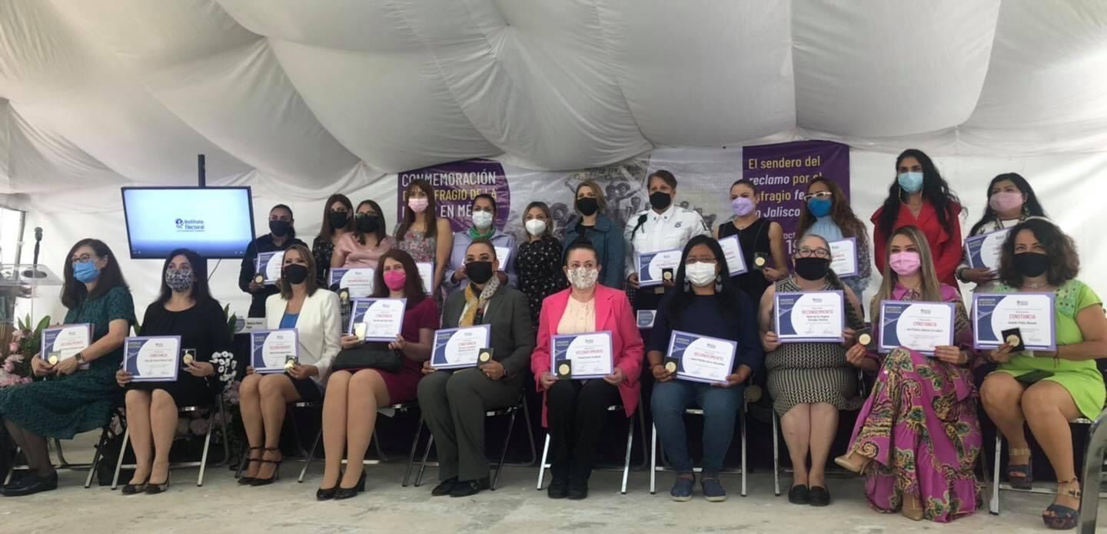

Dirección de igualdad de género y no discriminación
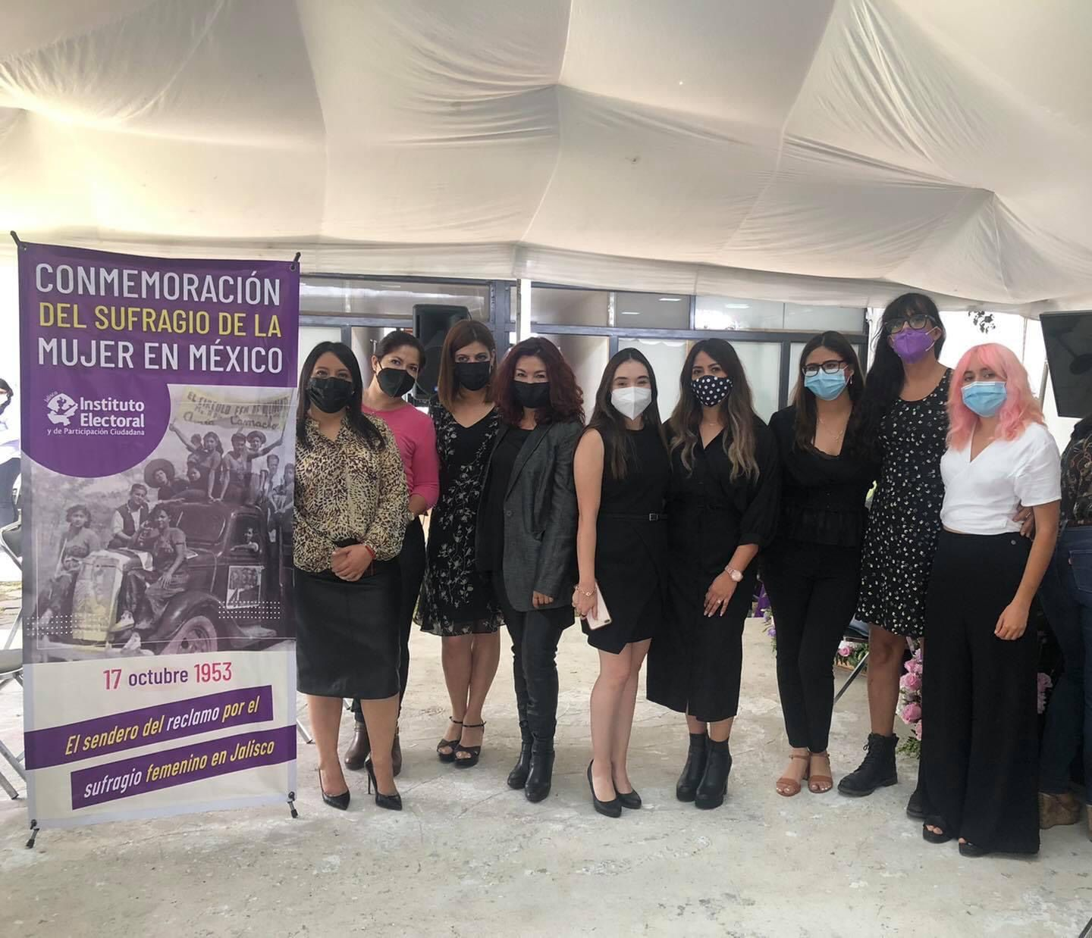

Postal del evento
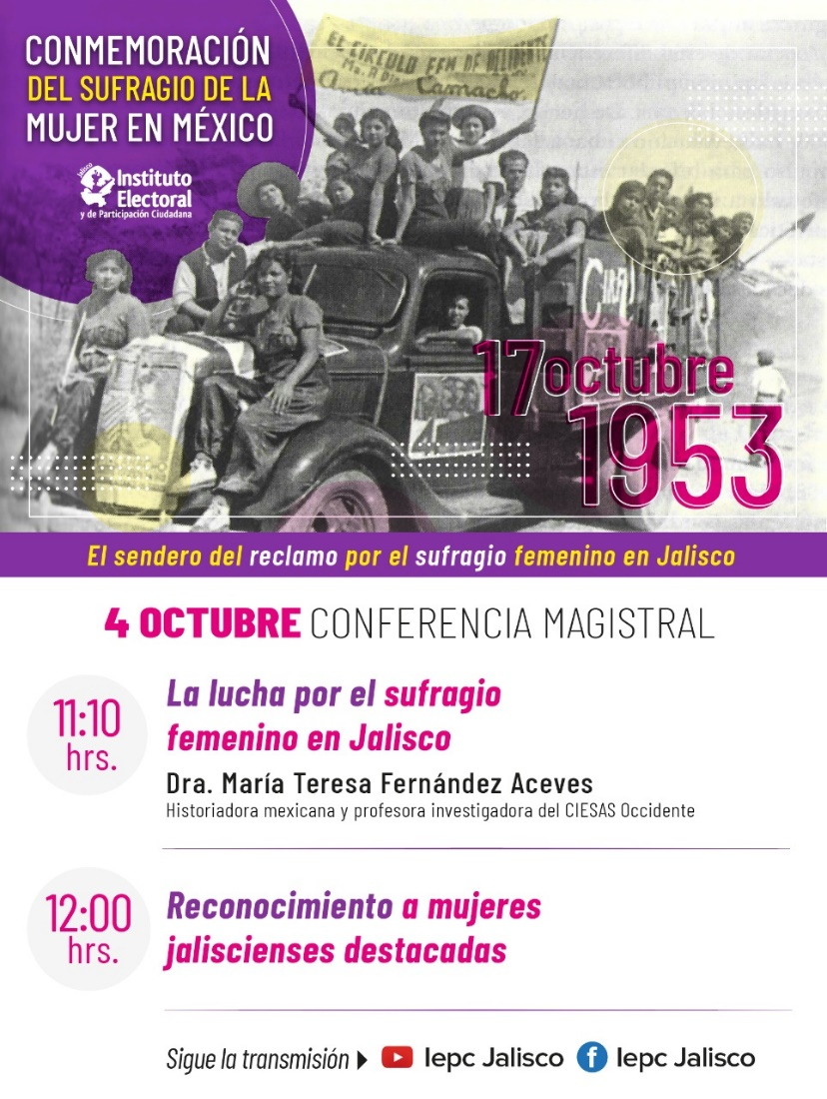

6.4 Biografías
Publicación en redes sociales de las biografías con la historia de las mujeres jaliscienses que abrieron camino por el sufragio femenino en el estado.
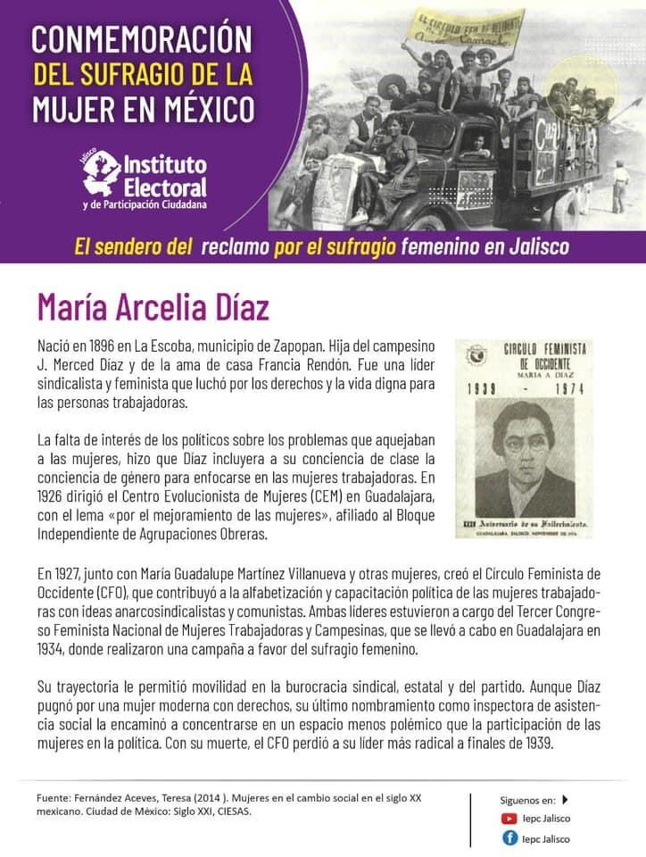
Biografías
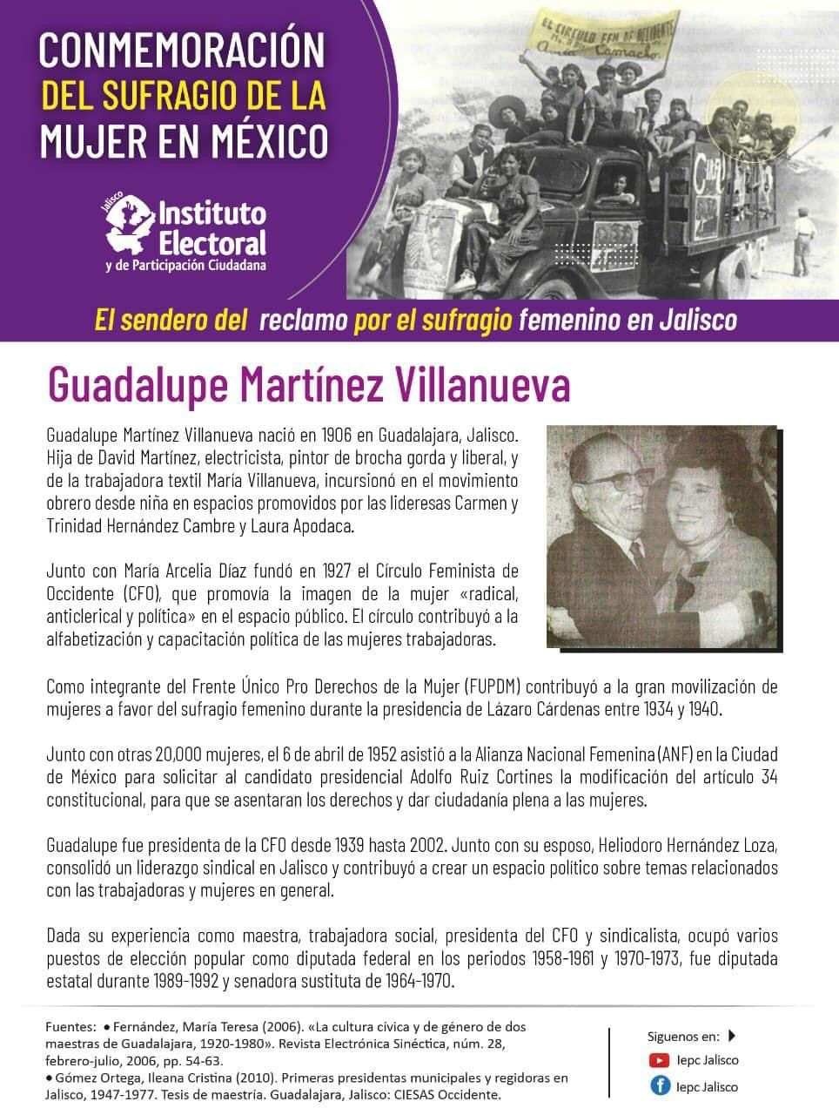

09 oct

10 oct

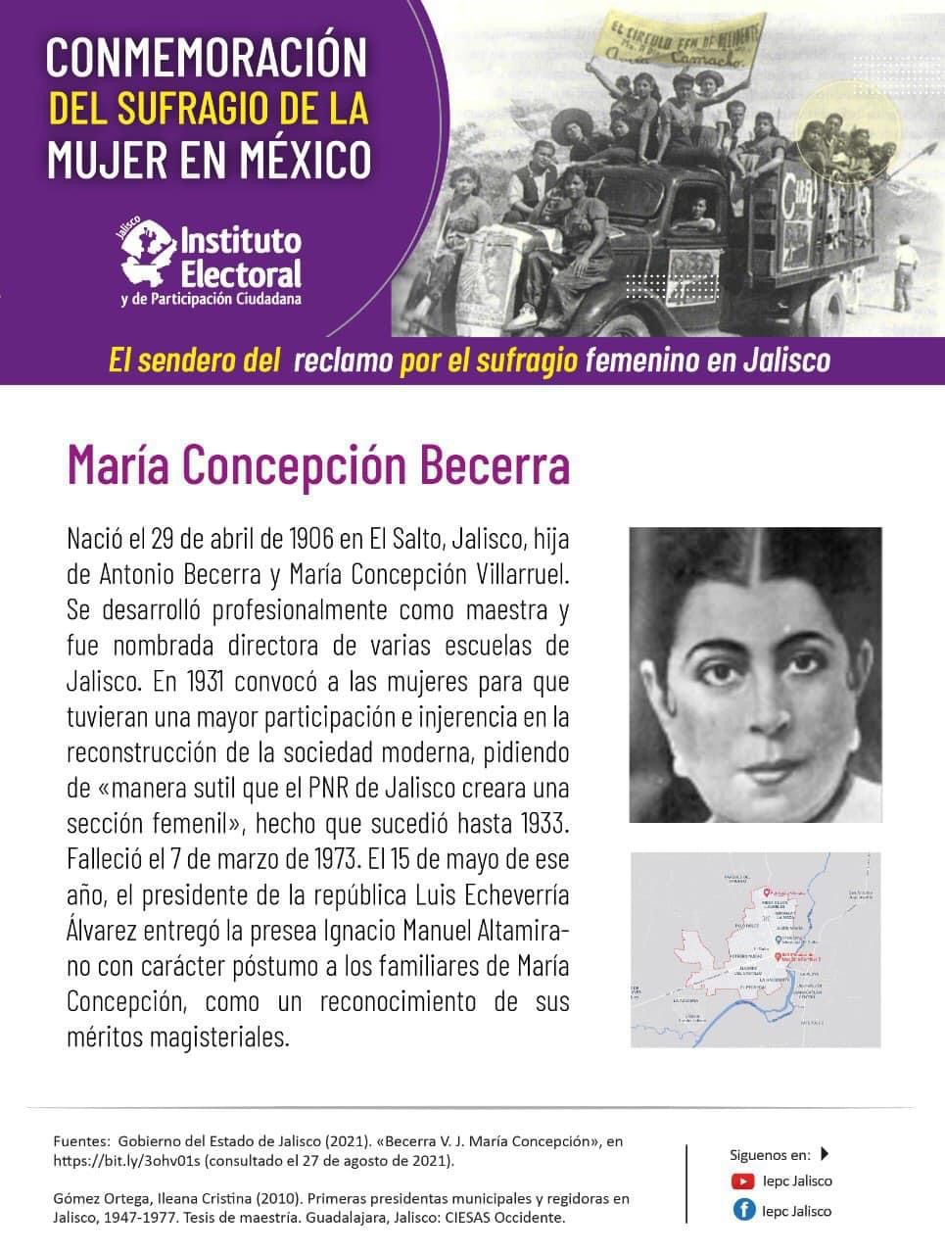
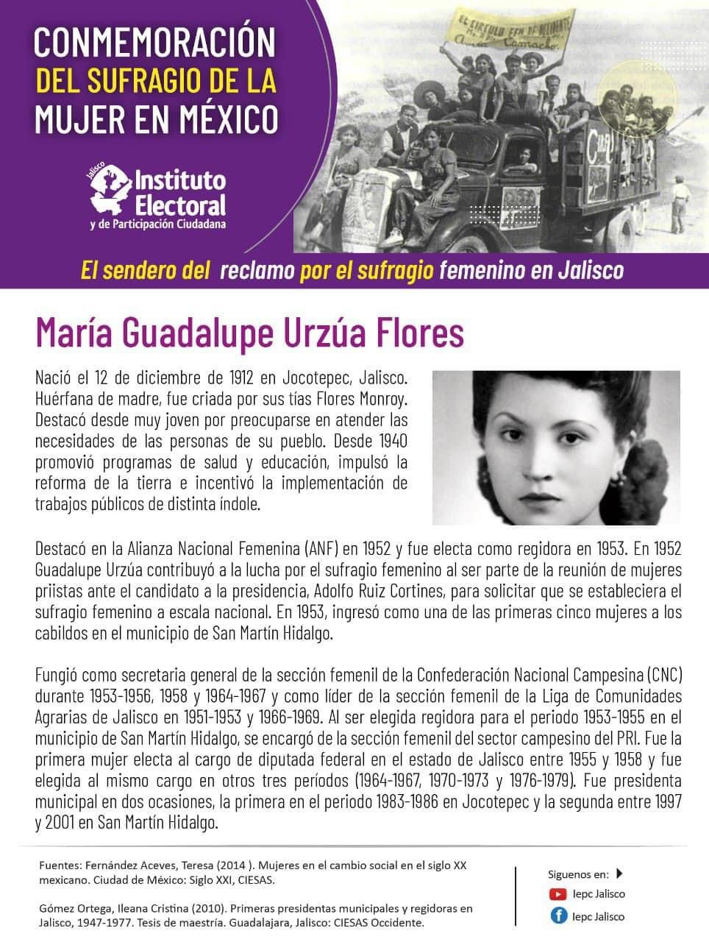

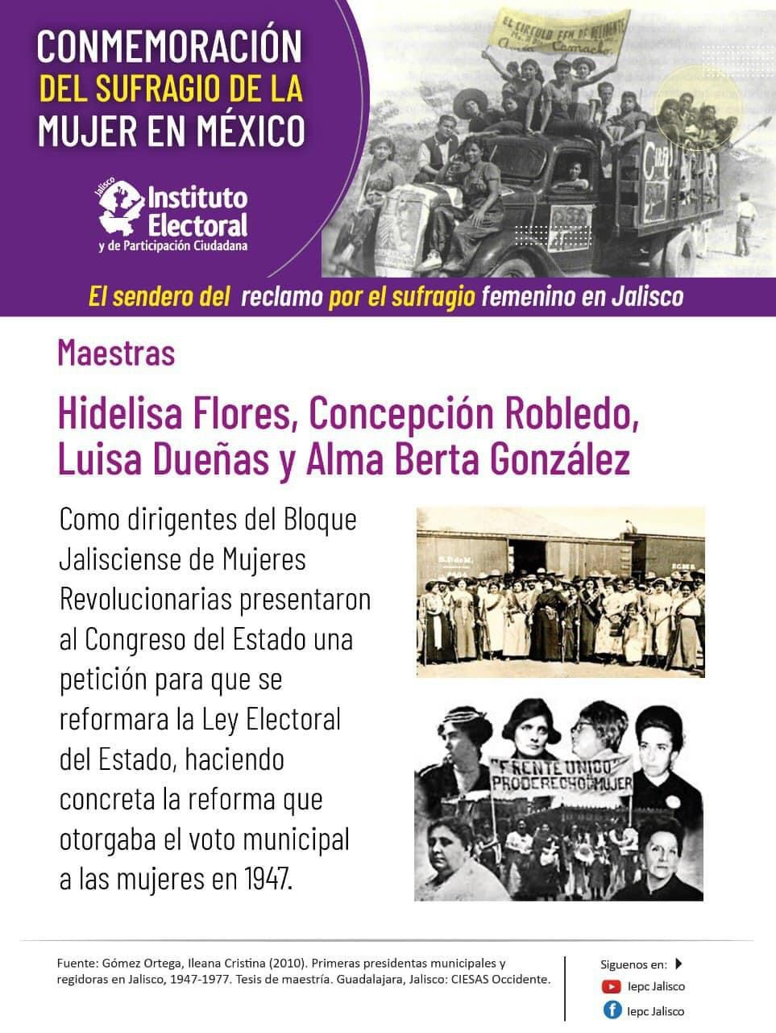
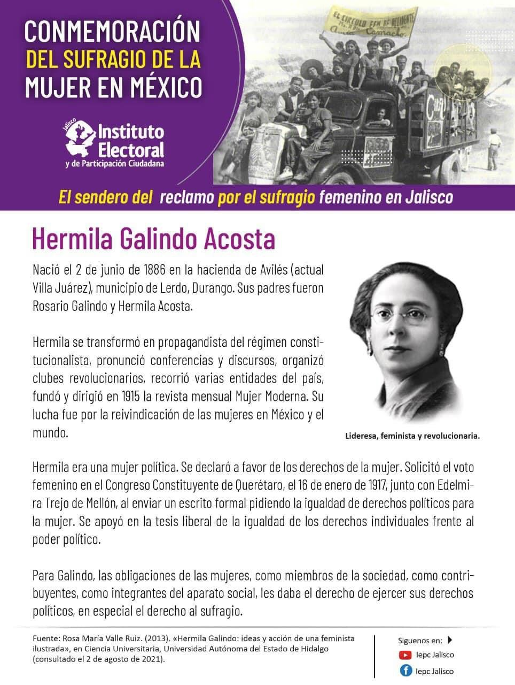

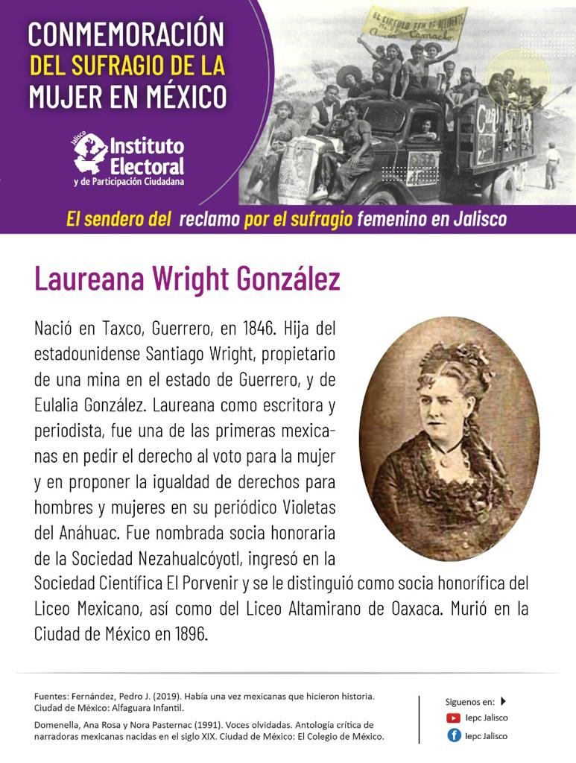
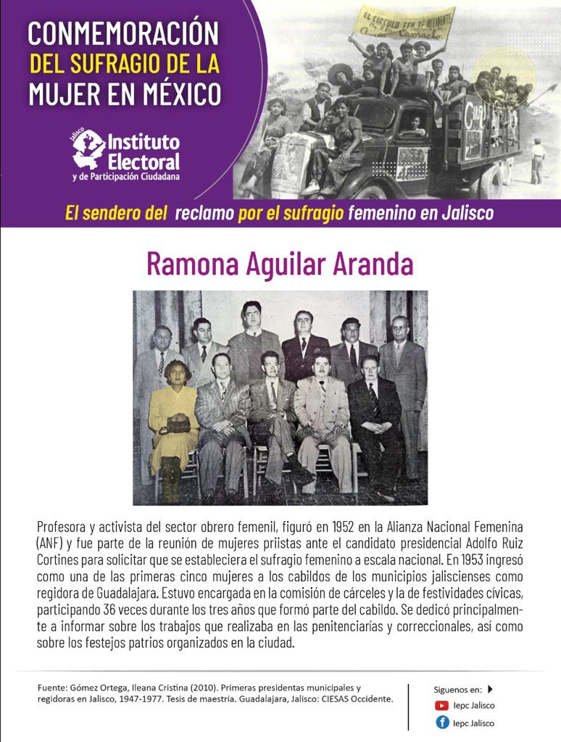

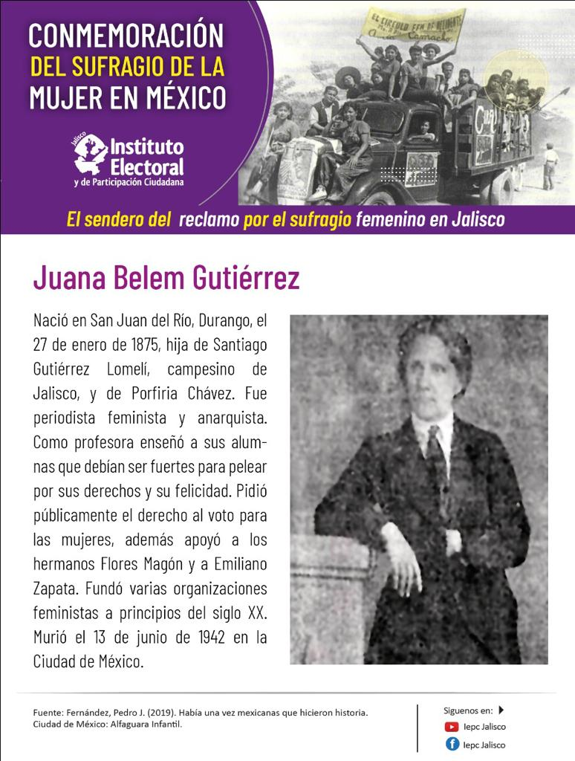
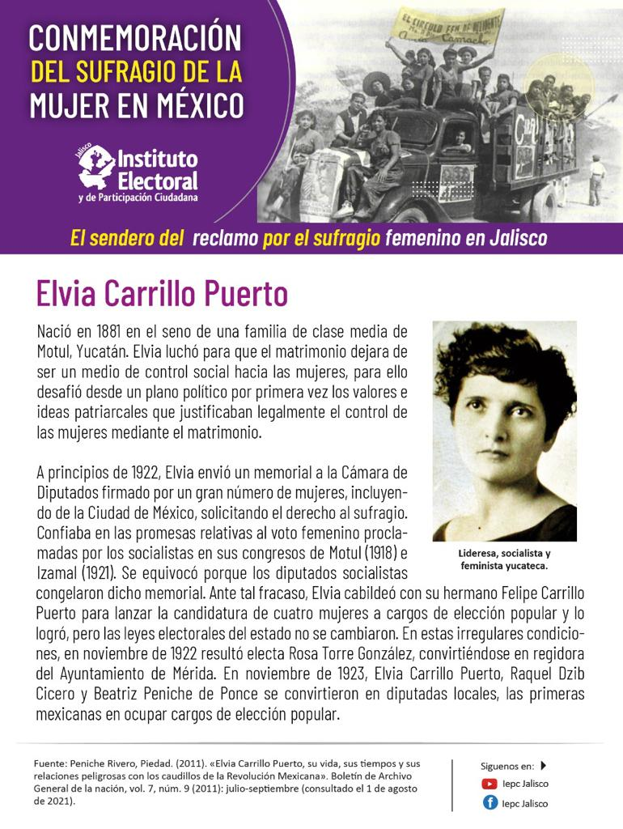

7. 25 N OCTUBRE DÍA NARANJA

7.1 Charla

El 25 de octubre se celebró la charla “Violencia contra las niñas” impartida por la Dra. Carlota Eugenia Tello Vaca, en conmemoración del día naranja, para generar conciencia y prevenir la violencia contra las niñas y las mujeres.

Postal invitación

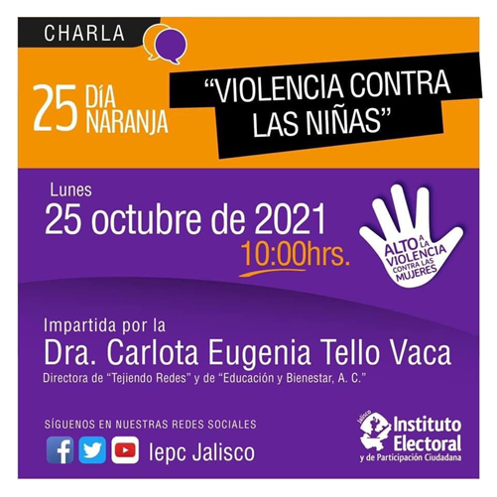

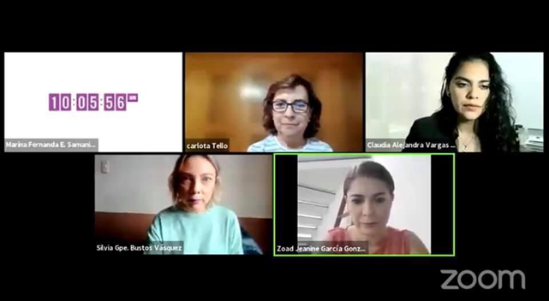

7.2 Publicación de infografías en redes sociales
“Instancias de atención”
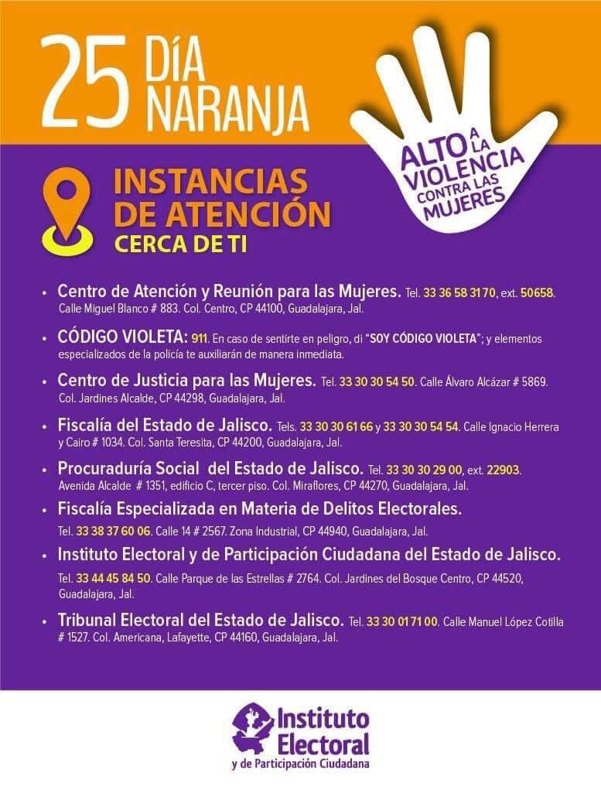

7.3 Iluminación Naranja
Para conmemorar el día internacional para erradicar la violencia contra las mujeres, se iluminaron dos de los inmuebles del IEAPC, ubicados en López Cotilla y Parque de las Estrellas.
